造价咨询服务

合 同 书

项目名称：
委托人：
咨询人：

第一部分 造价咨询服务合同
委托人：
咨询人：
依照《中华人民共和国民法典》、《中华人民共和国招标投标法》、国家地方有关法律、行政法规，遵循平等、自愿、公平和诚实信用的原则，经合同双方协商一致，签订本造价咨询服务合同。
一、委托人委托咨询人为以下项目提供造价咨询服务：
1、项目名称：。
2、服务类别：工程、货物、服务等预结算的编制或审核。
二、本合同的措词和用语与所属造价咨询合同条件及有关附件同义。
三、下列文件均为本合同的组成部分，解释顺序如下：
1、造价咨询合同执行中共同签署的补充与修正文件；
2、造价咨询合同标准条件；
3、造价咨询合同专用条件；
4、造价咨询服务合同；
四、咨询人同意按照本合同的规定，承担本合同专用条件中议定范围内的造价咨询业务。
五、咨询人完成合同中约定的全部义务，且委托人应当支付酬金的条件均满足后，委托人同意按照本合同规定的期限、方式、币种、额度向咨询人支付酬金。
六、本合同的咨询业务服务期限：时间自2024 年 月 日开始至2024 年 12 月 31日止。服务期限届满，若咨询人的任务、义务或咨询业务服务尚未完成的，或咨询人存在未完成事宜的，咨询人应当继续执行直至全部完成为止。
七、咨询业务服务期限到期前40天由委托人对咨询人进行服务质量评价（评价表见附件一）。
八、本合同经委托人及咨询人双方法定代表人或授权代表签署并加盖公章后即发生法律效力，双方必须依照本合同的所有条款履行自身应尽义务。
九、本合同壹式 伍 份，具有同等法律效力，委托人 叁 份，咨询人 贰 份。
十、合同附件是本合同的组成部分，具有与本合同同等的法律效力。
（以下无正文，为合同签署页）

委托人(盖章)： | 咨询人(盖章)：
法定代表人或授权代表(签字或盖章)： | 法定代表人或授权代表(签字或盖章)：
签署时间： 年 月 日 | 签署时间： 年 月 日
单位地址： | 单位地址：
邮政编码： | 邮政编码：
联系电话：87338790 | 联系电话：
传 真： | 传 真：
开户银行： | 开户银行：
帐 号： | 帐 号：
第二部分 造价咨询合同标准条件
词语定义、适用语言和法律、法规
第一条 下列名词和用语，除上下文另有规定外具有如下含义。
1、“委托人”是指委托造价咨询业务和聘用造价咨询单位的一方，以及其合法继承人。
2、“咨询人”是指承担造价咨询业务和造价咨询责任的一方，以及其合法继承人。
3、“第三人”是指除委托人、咨询人以外与本咨询业务有关的当事人。
4、“日”是指任何一天零时至第二天零时的时间段。
第二条 造价咨询合同适用的是中国的法律、法规，以及专用条件中议定的部门规章、造价有关计价办法和规定或项目所在地的地方法规、地方规章。
第三条 造价咨询合同的书写、解释和说明，以汉语为主导语言。当不同语言文本发生不同解释时，以汉语合同文本为准。
咨询人的义务
第四条 向委托人提供与造价咨询业务有关的资料，包括造价咨询的资质证书及承担本合同业务的专业人员名单、咨询工作计划等，并按合同专用条件中约定的范围实施咨询业务。
第五条 咨询人在履行本合同期间，向委托人提供的服务包括正常服务、附加服务和额外服务。
1、“正常服务”是指双方在专用条件中约定的造价咨询工作；
2、“附加服务”是指在“正常服务”以外，经双方书面协议确定的附加服务；
3、“额外服务”是指不属于“正常服务”和“附加服务”，但根据合同标准条件第十三条、第二十条和二十二条的规定，咨询人应增加的额外工作量。
第六条 在履行合同期间或合同规定期限内，不得泄露与本合同规定业务活动有关的保密资料。

委托人的义务
第七条 委托人应负责与本造价咨询业务有关的第三人的协调，为咨询人工作提供外部条件。
第八条 委托人应当在约定的时间内，免费向咨询人提供与本项目咨询业务有关的资料。
第九条 委托人应当在约定的时间内就咨询人书面提交并要求做出答复的事宜做出书面答复。咨询人要求第三人提供有关资料时，委托人应负责转达及资料转送。
第十条 委托人应当授权胜任本咨询业务的代表，负责与咨询人联系。
咨询人的权利
第十一条 委托人在委托的造价咨询业务范围内，授予咨询人以下权利：
1、咨询人在咨询过程中，如委托人提供的资料不明确时可向委托人提出书面报告。
2、咨询人在咨询过程中，有权对第三人提出与本咨询业务有关的问题进行核对或查问。
3、咨询人在咨询过程中，有到现场勘察的权利。
委托人的权利
第十二条 委托人有下列权利：
1、委托人有权向咨询人询问工作进展情况及相关的内容。
2、委托人有权阐述对具体问题的意见和建议。
3、当委托人认定咨询专业人员不按咨询合同履行其职责，或与第三人串通给委托人造与经济损失的，委托人有权要求更换咨询专业人员，直至终止合同并要求咨询人承担相应的赔偿责任。
咨询人的责任
第十三条 咨询人的咨询业务服务期限即第一部分造价咨询服务合同第六条约定的咨询业务服务期限。如因非咨询人的责任造成进度的推迟或延误而超过约定的日期，双方应进一步约定相应延长服务期限。服务期限届满后，若咨询人的任务、义务或咨询业务服务尚未完成的，或咨询人存在未完成事宜的，咨询人应当继续执行直至全部完成为止。
第十四条 咨询人应当履行造价咨询合同中约定的各项义务，若咨询人出现过失、过错、违约违规等情形，应当承担违约责任并对委托人遭受的损失进行赔偿。累计赔偿总额不应超过造价咨询酬金总额（除去税金）。
第十五条 咨询人应对所提供的服务内容、资料文件及交付的工作成果负责，确保符合适用的各项标准，不侵犯他人合法权益，不存在任何质量问题、错误、漏项、违法违规风险或权利瑕疵，符合委托人需求及合同约定，否则由此产生的一切损失及责任均由咨询人负责承担，与委托人无关。
第十六条 咨询人对委托人或第三人所提出的问题不能及时核对或答复，导致合同不能全部或部分履行，咨询人应承担责任。
第十七条 咨询人向委托人提出赔偿要求不能成立时，则应补偿由于该赔偿或其他要求所导致委托人的各种费用的支出。
委托人的责任
第十八条 委托人应当履行造价咨询合同约定的义务，如有违反则应当承担违约责任，赔偿给咨询人造成的损失。
第十九条 委托人如果向咨询人提出赔偿或其他要求不能成立时，则应补偿由于该赔偿或其他要求所导致咨询人的各种费用的支出。
合同生效，变更与终止
第二十条 本合同自双方签字盖章之日起生效。
第二十一条 由于委托人或第三人的原因使咨询人工作受到阻碍或延误以致增加了工作量或持续时间，则咨询人应当将此情况与可能产生的影响及时书面通知委托人。由此增加的工作量视为额外服务，完成造价咨询工作的时间应当相应延长，并得到额外的酬金。
第二十二条 当事人一方要求变更或解除合同时，则应当在14日前通知对方；因变更或解除合同使一方遭受损失的，就由责任方负责赔偿。
第二十三条 咨询人由于非自身原因暂停或终止执行造价咨询业务，由此而增加的恢复执行造价咨询业务的工作，应视为额外服务，有权得到额外的时间和酬金。
第二十四条 变更或解除合同的通知或协议应当采取书面形式，新的协议未达成之前，原合同仍然有效。
咨询业务的酬金
第二十五条 正常的造价咨询业务，附加工作和额外工作的酬金，按照造价咨询合同专用条件约定的方法计取，并按约定的时间和数额支付。
第二十六条 如果委托人对咨询人提交的支付通知书中酬金或部分酬金项目提出异议，应当在收到支付通知书两日内向咨询人发出异议的通知，但委托人不得拖延其无异议酬金项目的支付。
第二十七条 支付造价咨询酬金所采取的货币币种、汇率由合同专用条件约定。
其 他
第二十八条 因造价咨询业务的需要，咨询人在合同约定外的外出考察，经委托人同意，其所需费用由委托人负责。
第二十九条 咨询人如需外聘专家协助，在委托的造价咨询业务范围内其费用由咨询人承担；在委托的造价咨询业务范围以外经委托人认可其费用由委托人承担。
第三十条 未经对方的书面同意，各方均不得转让合同约定的权利和义务。
第三十一条 除委托人书面同意外，咨询人及咨询专业人员不应接受造价咨询合同约定以外的与造价咨询项目有关的任何报酬。
咨询人不得参与可能与合同规定的与委托人利益相冲突的任何活动。
合同争议的解决
第三十二条 因违约或终止合同而引起的损失和损害的赔偿，委托人与咨询人之间应当协商解决；如未能达成一致，可提交有关主管部门调解；协商或调解不成的，根据双方约定提交仲裁，或向人民法院提起诉讼。
第三部分 造价咨询合同专用条件
第三十三条 本合同适用的法律、法规及造价计价办法和规定：
1、《中华人民共和国民法典》；
2、广东省物价局2011年7月15日发布的《关于调整我省建设工程造价咨询服务收费的复函》（粤价函﹝2011﹞742号文）。
第三十四条 造价咨询业务范围：
1、项目预算、结算编制或审核，专业涵盖装饰、装修、强电、弱电、消防、给排水、通风、空调、信息化工程、医疗服务、设备采购等，单项工程以委托人发出的委托书具体约定，委托人发出委托书，合同生效。
2、按照委托人要求，按时、按质、按量完成各项委托咨询服务，并按要求提供相应的成果报告。咨询人应在委托人要求的时间内或按照委托书载明的要求完成审核。
第三十五条 委托人应在 5 日内对咨询人书面提交并要求做出答复的事宜做出书面答复。
第三十六条 咨询人如果失职，应由其对其失职所造成的全部经济损失予以赔偿。
第三十七条 委托人同意按以下的计算方法、支付时间与金额，支付咨询人的服务酬金：
1、咨询收费及计算方法：
委托人支付给造价咨询单位的服务费计价依据：
按《关于调整我省建设工程造价咨询服务收费的复函》粤价函[2011]742号文的有关规定 计算，如造价咨询费不足2000元的按2000元收费，造价咨询费以经委托人审核确认的预结算价为收费基数计算。
2、支付方式及时间：
（1）付费方式为按季度结算付款。由咨询人于每季度开始的5号之前向委托人书面报送付款申请，经委托人审核确认付款申请及材料合格后，委托人在十五个工作日内提交付款审批手续。
（2）委托人仅负责在上述约定时间内提交申报手续，委托人提交申报手续后即视为已履行完毕付款义务，款项实际付款到账时间及金额以支付单位支付时间及金额为准。
（3）咨询人向委托人开具正式发票，方可办理相关申报支付手续。如咨询人迟延、拒绝开具正式发票的，或咨询人付款申请、支付申请资料文件、支付申请手续手续不合格、不完备的，委托人有权不予支付款项且不被视为违约。
第三十八条 双方同意用人民币支付酬金。
第四十条 造价咨询合同在履行过程中发生争议，委托人与咨询人应及时协商解决：如未能达成一致，可提交有关主管部门调解；协商或调解不成的，按下列第二种方式解决：
- 提交广州仲裁委员会仲裁；
- 依法向委托人所在地人民法院起诉。
第四十一条 项目负责人、联系人及服务人员

- 咨询人拟派：项目负责人：

项目联系人：

邮 箱：

2、咨询人在审核过程中不得随意更换审核人员，如确有需要更换的，必须得到委托人书面确认，且更换人员的资质不得低于投标时拟投入人员资质，否则按2000元/人扣减违约金。咨询人随意更换审核人员超过三次（含第三次）的，或出现更换的人员资质低于投标时拟投入人员资质等情况的，委托人有权单方面终止合同，不予支付任何款项，同时咨询人应另行向委托人支付违约金【 】元，并对委托人因此遭受的损失进行赔偿。

第四十二条 质量保障
1、质量要求：咨询人应保持高度的独立性，不受外界的任何干扰与干预；必须严格按照国家、广东省有关造价管理的法律法规、行业标准执行，咨询服务须做到公正、专业，咨询意见应是分析对比后的综合性意见；提交的造价成果误差在±5%范围内，如误差超过±5%，咨询人按误差额的10%支付违约金，委托人可在咨询费里扣减。如出现误差超过±5%等情况超过三次（含第三次）的，委托人有权单方面终止合同，不予支付任何款项，同时咨询人应另行向委托人支付违约金【 】元，并对委托人因此遭受的损失进行赔偿。
2、如咨询人无法在委托人要求的时间内或按照委托书载明的要求完成审核、提交成果报告的，或咨询人未能按照委托人或第三方要求作出书面答复的。每逾期一天，咨询人应向委托人支付违约金【 】元；逾期天数达到 天的，委托人有权单方解除本合同，不予支付任何款项，咨询人应另行向委托人支付违约金【 】元，同时咨询人还须对委托人遭受的损失承担赔偿责任。
3、咨询人应对所提供的服务内容、资料文件及交付的工作成果负责，确保符合适用的各项标准，不侵犯他人合法权益，不存在任何质量问题、错误、漏项、违法违规风险或权利瑕疵，符合委托人需求及合同约定，否则由此产生的一切损失及责任均由咨询人负责承担，与委托人无关。
4、除本合同另有约定外，如咨询人不履行或不适当履行本合同项下任何义务的，经委托人通知后在 天内仍不有效纠正其行为，委托人有权单方解除本合同，不予支付任何款项，咨询人应向委托人支付违约金【 】元，并对委托人因此遭受的损失进行赔偿。

第四十三条 知识产权
1、委托人为完成本合同项目而提供给咨询人使用的设备设施、系统程序、账号密码、资料信息等，其知识产权及所有权等一切合法权益仍属委托人所有，除为本合同目的而使用之外，咨询人不得复制、保存、使用或提供给第三方，并且咨询人应按照委托人要求及时完好返还或销毁。
2、咨询人向委托人提交的工作成果、报告等，以及咨询人因履行本合同而产生的包括但不限于文字数据、图像图表、录音录像、信息资料、数据方案、程序代码等，其知识产权、所有权等一切合法权益均归属委托人所有，包括但不限于所有权、著作权、专利权、商标权及商业秘密等方面的权利。
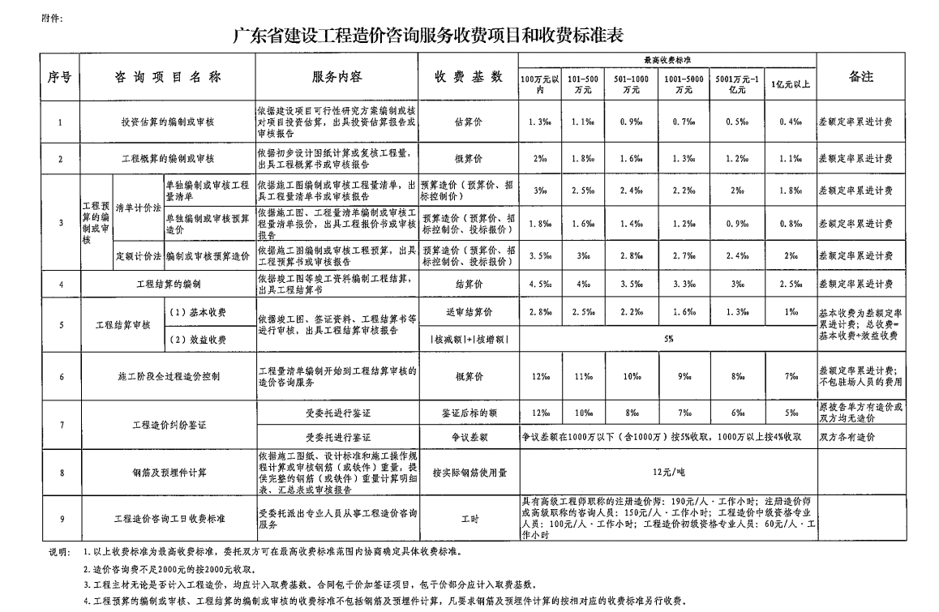
附件一：
年度零星工程造价咨询服务质量评价表
咨询企业名称 |  | 合同编号 |  | 项目负责人
委托单位名称 |  | 服务期限 |  | 评价人
序号 | 评价内容 |  |  |  | 评价意见 | 备注
1 | 合同履约情况 | 按时、按质完成委托项目，履约过程中提出并实施了积极、科学合理的措施 |  | 优良（3分）
1 | 合同履约情况 | 基本按时、按质完成委托项目 |  | 一般（2分）
1 | 合同履约情况 | 未能按时、按质完成委托项目 |  | 差（0分）
2 | 成果文件质量 | 成果文件的内容和深度满足要求，保证工作顺利实施 |  | 优良（4分）
2 | 成果文件质量 | 成果文件的内容基本完整，深度基本符合要求，有少量错漏但不影响工作顺利实施 |  | 一般（3分）
2 | 成果文件质量 | 成果文件的内容不完整，深度不能符合要求 |  | 差（0分）
3 | 规范服务质量 | 咨询人员保证按需进行现场勘测并参加会议，遵循独立、客观、公正的服务宗旨 |  | 优良（3分）
3 | 规范服务质量 | 咨询人员基本能保证按需进行现场勘测并参加会议 |  | 一般（2分）
3 | 规范服务质量 | 咨询人员不能保证按需进行现场勘测并参加会议 |  | 差（0分）
各项评分合计（总分10分）
评价单位

